国破山河在
——我为《抗日战争》一课所提出的三个大胆观点
王兆华
今年是中国人民抗日战争胜利暨世界人民反法西斯战争胜利70周年纪念年，因此，全国无数的民众都密切关注着9月3日这一中国胜利日纪念活动的进展情况，并且激情盼望着观看能扬我国威军威的盛大阅兵式。我相信这份令所有国人扬眉吐气并且感到无比骄傲自豪的时刻必将伴随着所有人的记忆而载入到光辉的历史史册。
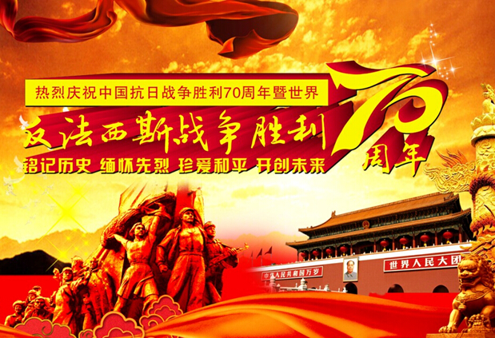
回想起70年前的1945，一个积贫积弱，并且长年饱受帝国主义列强凌辱的中国，终于凭借着顽强不屈的民族气概，奋不顾身，英勇杀敌，在付出巨大民族牺牲的前提下赢得了伟大抗战的胜利。这对于当时的中国人民来说是何等的不易，又是何等的可歌可泣。所以只要是有良知有热血的中国人，都应该永远铭记住这段充满着炮火硝烟的历史，而且应该永远缅怀那些在抗战烽火中牺牲的无数英烈。所以，我们要常常温顾这段不寻常的史实，而且要常常从我们的国歌——《义勇军进行曲》中得到无穷的民族信心和力量，就像歌中唱的：“我们万众一心，冒着敌人的炮火，前进！前进！前进，进！”这才是中华民族永不言败的坚挺脊梁。
我是一个有良知的历史老师，所以我有责任和义务为学生们讲述这段充满着民族奋起和抗争的历史，而且讲的应该是一段不掺杂任何政治色彩和党派纷争的真正历史。只有这样才是对这段饱含着艰辛和血泪历史的尊重，才是对那些牺牲在抗战战场上英烈们的尊重。
恰好，咱们的历史教科书（必修一【人教版】）有《抗日战争》一课，但多年讲述下来，总感到意犹未尽。我觉得一段很值得浓彩重墨去书写的历史不应该像教科书那样处理得那么草率。教科书只用了一个章节的内容就概括了整整八年的历史，从卢沟桥事变到南京大屠杀，从中国人民团结抗战到太平洋战争爆发，然后在世界反法西斯同盟的配合下战胜了穷凶极恶的日本帝国主义，取得了抗日战争的胜利。泛泛而谈，一切都像是蜻蜓点水，毫无吸引人和振奋人之处，而且很像是在隔靴捎痒，根本无法撼动人的心灵。
我们的国内媒体在报导抗日战争有关内容之时，老爱用一句话：“前事不忘，后世之师”，但是如果像教科书所处理的那样，在我看来对中学生们是无法达到以上效果的。于是，他们往往就会在一些“脑萎”编导所拍的一些“脑残”抗战神剧当中去拼凑历史，然后在“手撕鬼子”、“手榴弹炸飞机”和“裤裆藏雷”等离奇情节中煽动起令人鄙夷的所谓“民族狂欢”。这曲解历史和娱乐至死之举对于年幼无知的中学生们和无数大众只能说是有害而无益的。
所以，作为一位良心未泯的历史老师，我总觉得国家的教育机构应该借着这一庆祝“抗日战争胜利日”的契机，好好的给所有的中学生们编一本详实的《抗日战争史》教科书，让咱们所有的中学生真正去了解这段苦难和抗争的历史，而不是让那些神剧去任意左右他们的头脑。你们看，每次日本的有关教育部门肆意去篡改他们的教科书时，咱们媒体不是都给予强烈抗议和指责吗？但是话又说回来，咱们有过一本翔实的尊重历史的并且是针对中学生而读的《抗日战争史》吗？答案显然是没有。与其一味去指摘人家的“不是”，不如自己说出自个儿的“是”出来。这才是正理儿。
虽然千呼万唤不出来一本这样的教科书，但我们是可以正确而且翔实地讲述这段抗日战争史的。只要给予足够的课时和宽容度，讲述同样可以很精彩。所以，凭借着多年对抗日战争史的关注与研究，我就很有信心讲好这一课，而且也很期待能有机会讲讲这一课。
即使是信心满满，但我还是心有惴惴，不知我多年的研究所得是否踩到了某一个政治雷区，或者是触到了某一些专家的敏感高压线。不过为了我的良心起见，我还是大着胆子说了出来，如果在座的觉得真的是踩到了或者是触到了，你们就恕我“少不经事”和“年幼无知”，然后一笑而过吧！
我的第一个大胆观点：所谓“八年抗战”的提法是完全错误的，正确的说法应该是“十四年中国人民抗战”。
理由：自从1931年9月18日晚日本军国主义在东北制造柳条湖事件后，日本帝国主义的侵略铁蹄就开始践踏在东北的白山黑水间。但是就在祖国的大好河山备受蹂躏之际，东北开始奋起许多抗战的队伍，其中包括国民党将领马占山的军队，还有共产党领导的东北抗日联军和无数的抗日义勇军。威名赫赫的杨靖宇、赵一曼和赵尚志等就出没在白雪皑皑的深山老林里与敌人战斗与周旋。还有令人无比动容的“八女投江”，她们为了神圣庄严的抗战，献出了年轻的生命。以上的抗战英烈们有些就牺牲在1937年“七七卢沟桥事变”之前。若说只有“八年抗战”，那他们又是为何而牺牲？更可笑的是咱们的国歌《义勇军进行曲》写于1935年，是田汉与聂耳为电影《风云儿女》而作。如果只有“八年抗战”，那英勇的义勇军是冒着“哪个敌人”的炮火前进？
所以，“八年抗战”这样的提法是极其错误的，千万不能因为念顺口就将真正史实置之不顾。我觉得比较准确的说法应该是“八年全民抗战”。但是仔细想想也不对，因为在日本帝国主义蹂躏东北之时，东北也已经是在全民抗战了，除去一支支义勇军不说，光说那些武装起来与日军交战的杆子队伍甚至是妓女们拉起来的队伍就有无数，你说这样的抗战不是全民抗战是什么？因此最正确的提法应该是“八年全国人民抗战”或“十四年中国人民抗战”。只有这样才不至于抹杀掉东北人民在37年之前的六年艰苦卓绝的英勇抗战，这才是对这些英烈们的真正尊重。
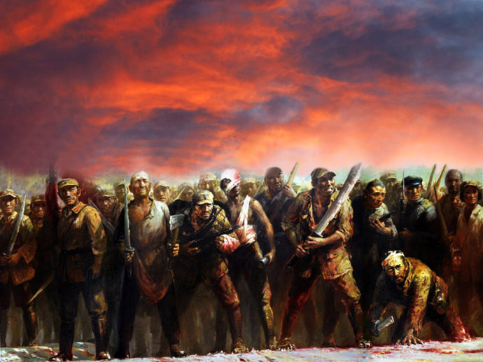
我的第二个大胆观点：纵观中国的十四年的抗战应该是所有中国人的抗战，它应该与任何政治，任何党派无关。如果非要与党派扯上关系，那我的观点就是，不管是国民党军队还是共产党军队，都为了这个伟大而神圣的抗战做出了巨大的牺牲。他们都是中华民族的优秀儿女，都是中华人永不屈服的民族脊梁。
理由：东北的沦陷纵然是因为蒋介石的所谓“不抵抗政策”而导致，但在东北沦陷后，一些留在东北的国民党军队还是跟日寇进行顽强奋战，如刚才提到的马占山率领的国民党军队。而在“卢沟桥事变”之后，国民党军队担负起在正面战场抵抗日军的重任，在武器装备非常落后的艰苦条件之下，他们为了捍卫中华民族的尊严和危亡，不惜以自己的血肉之躯抵御强敌，他们为此也献出了无数的年轻生命，他们难道不是为了这庄严神圣的抗战而死？
在不计其数为抗战而献身的国民党将领和士兵当中，有一位特别令人泪奔，那就是才女林徽因同父异母的弟弟林恒。林恒本是个安静懂事的少年，他从福建到北京投靠姐姐本是打算报考清华大学工程系的，但是在家国日益沦丧之下，他毅然投笔从戎报考了空军飞行员，最后将自己的一腔热血洒在了成都的上空。悲痛欲绝的林徽因以诗来悼念她的弟弟。她写道：“弟弟，我没有适合时代的语言，来哀悼你的死。这冷酷简单的壮烈是时代的诗。我们灵魂流血，炸成了窟窿。弟弟，我已用这许多不美丽语言，算是诗来追悼你，要相信我的心多苦，喉咙多哑，你永不会回来了，我知道，青年的热血做了科学的代替，中国的悲怆永沉在我的心底。”
在国难当头之际，为了抵御外侮，为了保家卫国，有多少像林恒一样正值青春年少的读书人投笔赴戎机。你看，“一寸河山一滴血，十万青年十万兵”，这样简单的一句口号，任凭是谁看了都会为之振奋。你说，这些优秀的中华儿女是为党派而战还是为我们的民族而战？所以说，在整个中华民族的伟大抗战史册中，每一位为此献身的勇士都值得缅怀，都值得我们永远铭记。就像我曾经写过的一篇文章标题那样：每一个牺牲都应该是不朽的。
我的第三个大胆观点：中国的抗日战场，自始至终都是国际反法西斯战场的主战场，并非是到了太平洋战争爆发后才成为国际反法西斯战场的一部分。
理由：早在1931年冬季，随着东三省的逐步沦陷，中华民族奋起抗争的意识就不断觉醒。而拿起刀枪的中华儿女们在与敌寇周旋较量中就已经牵制住了日本关东军的主力，导致日军中的陆军总部和海军总部一直处在到底是向陆地北进或者是向海洋南下的两难之中而始终难于定夺。这无形当中为苏联与美英等国的充分备战赢得了足够的时间。
“七七卢沟桥事变”之后，我们全中国的民族抗战开始，它不仅打破了日寇“速战速决”的作战计划，而且让日军陷入到中国战场的泥潭当中难以自拔。就此，日军始终都胶着在中国战场上并被牵制住相当大的主力，导致日军此时更是没法实行他的北进或者是南下计划。所以说，此时的中国战场已经显现出作为“东方主战场”的坚强实力。
面对着北进还是南下这个两难选择，疯狂的日本军部在经过“两弊之下选其轻”的权衡之后，最终选择了南下，而就是因为选择了南下，太平洋战火因此点燃，从而把英美这些强国卷入到东方战场当中。就此，日本军国主义也就当然而且是必然走上了它的失败和覆亡之路。
从以上所述中不难看出咱们的中国战场一直在扮演着重之又重的角色，绝不是世界反法西斯同盟中的小伙计，也绝不是世界反法西斯同盟的附庸，我们就是整个世界反法西斯战场中的“中流砥柱”，是整个伟大反法西斯战争中的不可或缺的主力！

